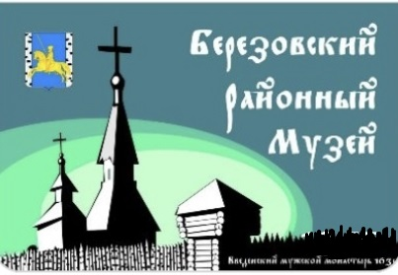

Учредителем и собственником имущества Учреждения является муниципальное образование Берёзовский район в лице администрации Берёзовского района Красноярского края. Функции и полномочия Учредителя администрации Берёзовского района осуществляет Муниципальный отдел культуры администрации Берёзовского района Красноярского края.
Юридический адрес: 662520, Красноярский край, Берёзовский район, пгт Берёзовка, ул. Центральная,19, тел. 8(39175)-2-16-91.
E-mail: kult_berezowka@krasmail.ru
Начальник отдела культуры Оксана Святославовна Шиян.

